SORTIE : MEAUX ( 77 )

Le JEUDI 28 NOVEMBRE 2024 à 15 H 00
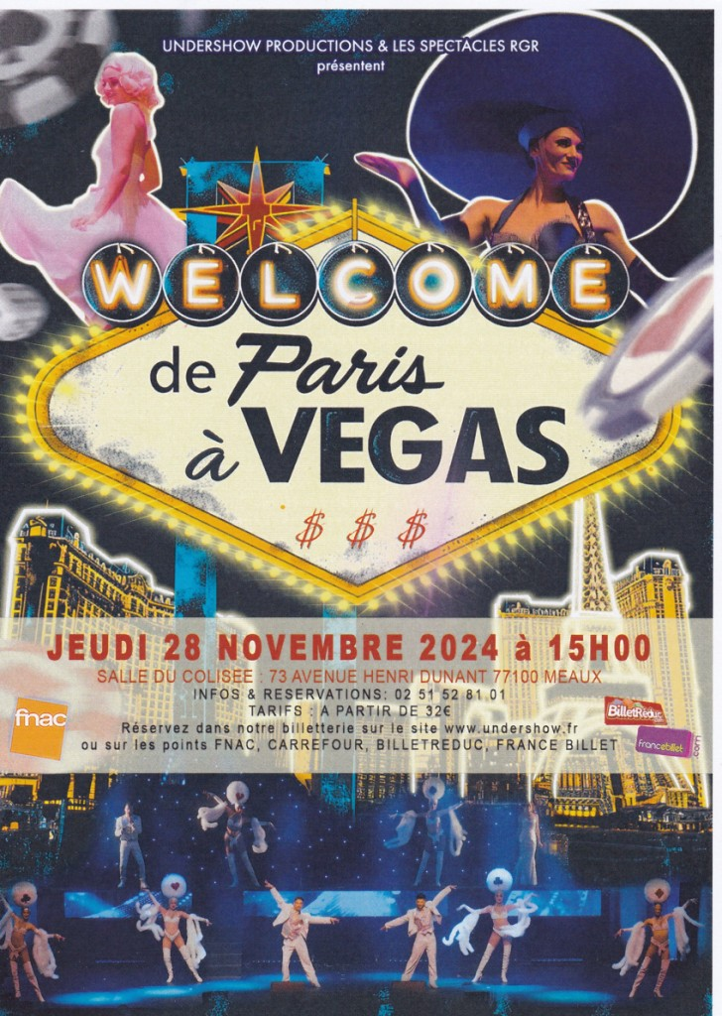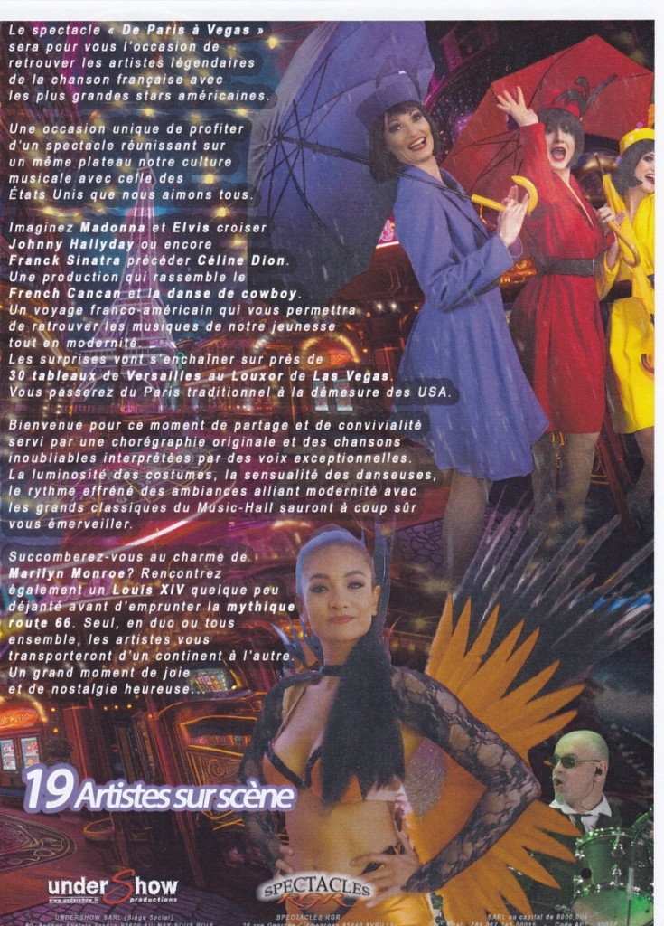

ADRESSE :
Salle du COLISEE
73, Avenue Henri DUNAN 77100 MEAUX

DEPLACEMENT : MOYEN PERSONNEL
OU CO-VOITURAGE
TARIF : Adhérent 15 €-----Non-Adhérent 32 €-----
Déroulement de l’ après-midi :
--- RDV pour 14 H 30 Maximum au COLISEE
______Spectacle débute à 15 H 00—durée 2 fois 50mn.+entracte
-----------THEME : --- LAS VEGAS---
______Fin de la prestation vers 17h45.
----------POUR INFO : Restaurants dans les alentours.
REPONSE souhaitée à la rentrée en SEPTEMBRE 2024
Paiement à l’inscription en Septembre. Merci !!!!!!!!!!!!!!!

